RAPPORT

*Par Nada ElFadili*

Encadré par :Imane Gannaoui

NADA ELFADILI

03/02/2020

RAPPORT

Par Nada ElFadili

Mon site web FORMULAIRE pour obtenir un Ticket

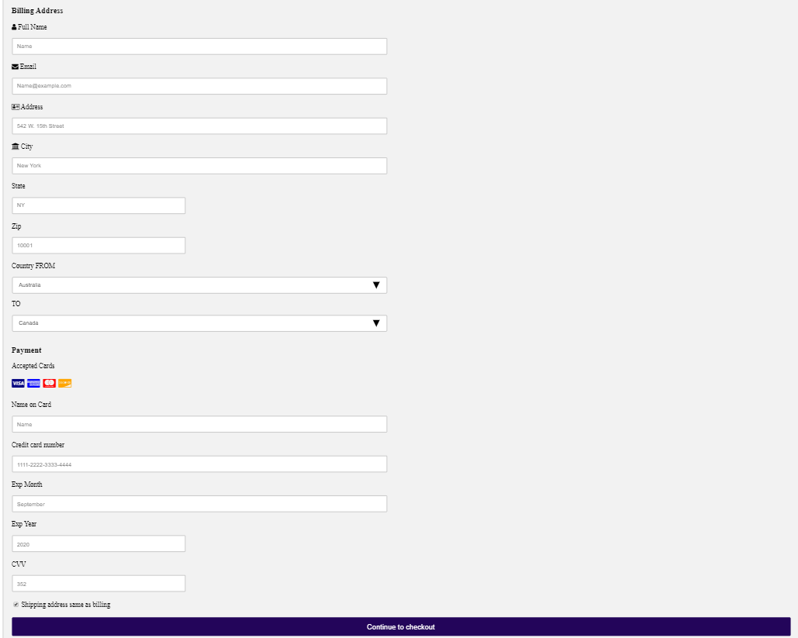

**Mon trello**

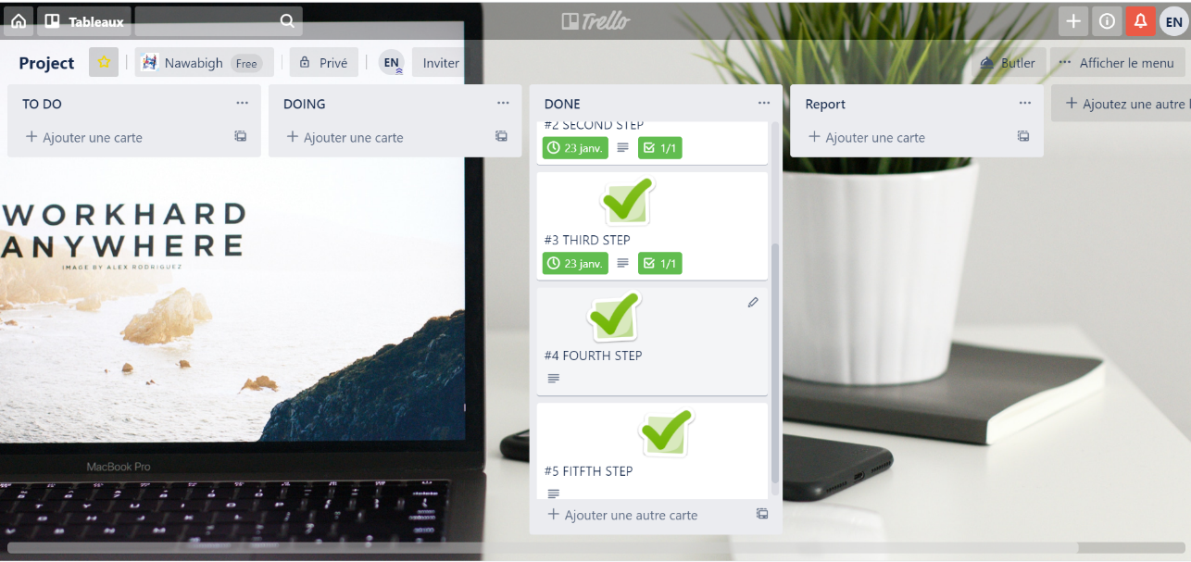

**#4 FOURTH STEP : Charte Graphique**

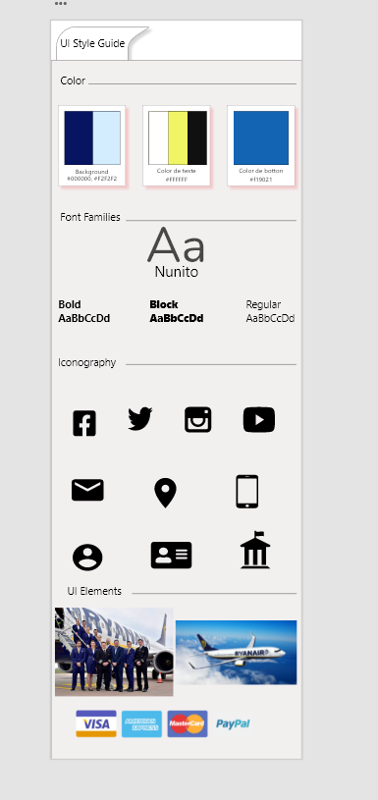

Mon Cahier de Charge

**file:///C:/Users/Youcode/Desktop/projet/Cahier%20des%20charges.pdf**

